Photo #1. Општи поглед на прегледану некретнину | 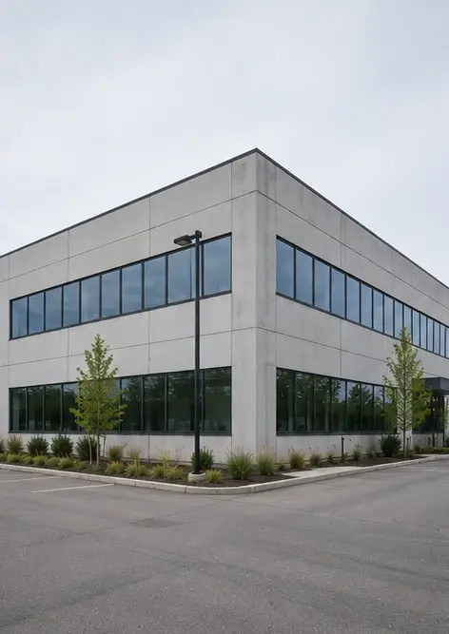
Photo #2. Стање предње фасаде током инспекције | 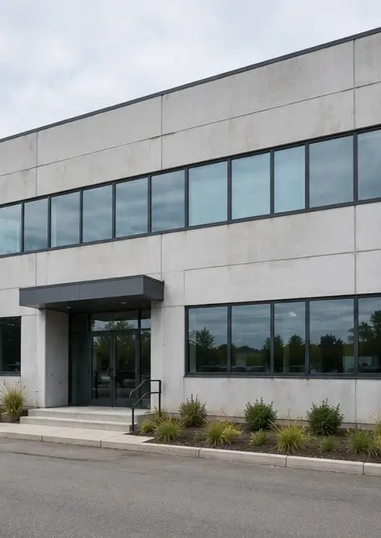
Photo #3. Област главног улаза прегледана и документована | 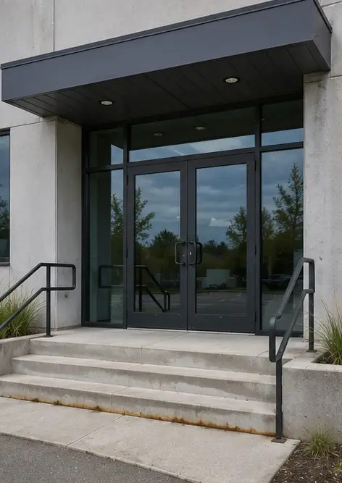
Photo #4. Стање спољних зидова забележено током инспекције | 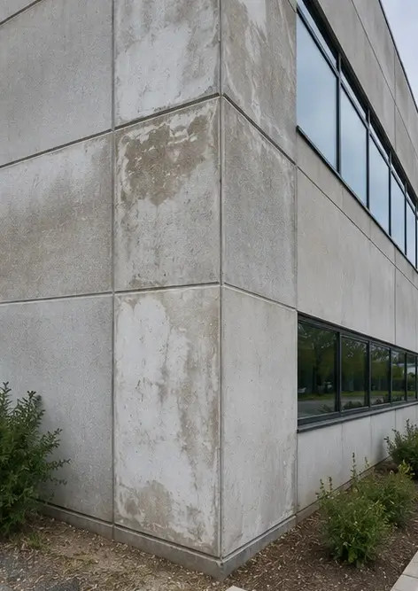
Photo #5. Преглед стања крова завршен | 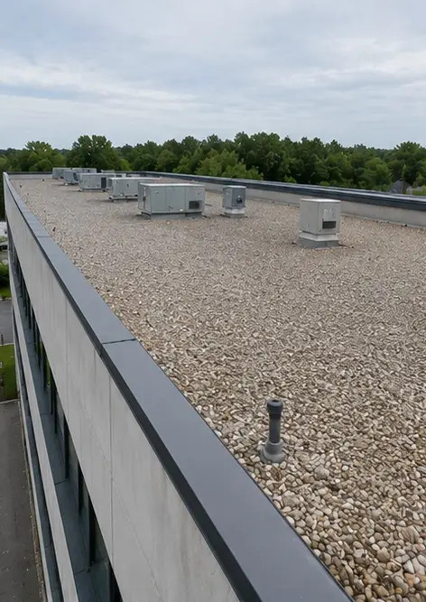
Photo #6. Стање прозора документовано током инспекције | 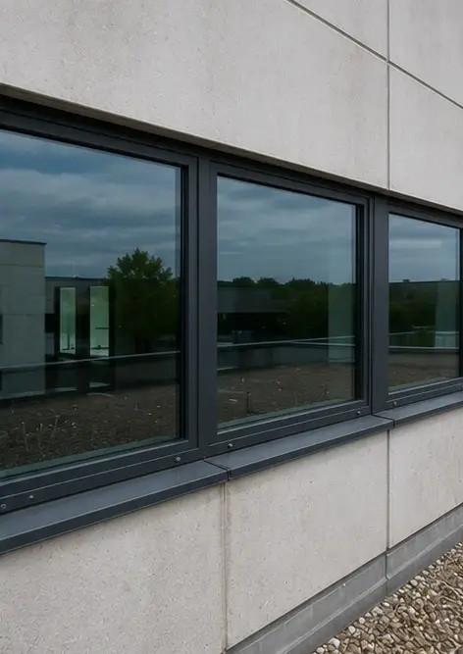
Photo #7. Стање врата прегледано и забележено | 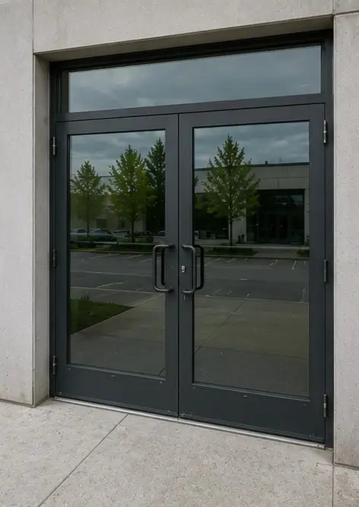
Photo #8. Стање степеништа процењено током инспекције | 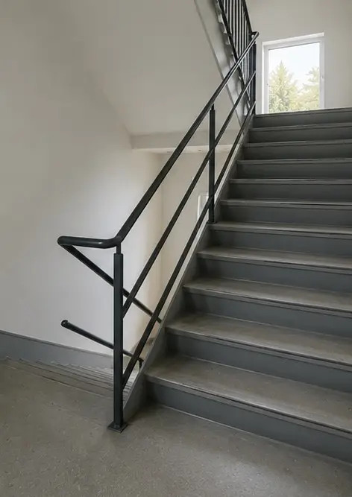
Photo #9. Стање електричне табле документовано | 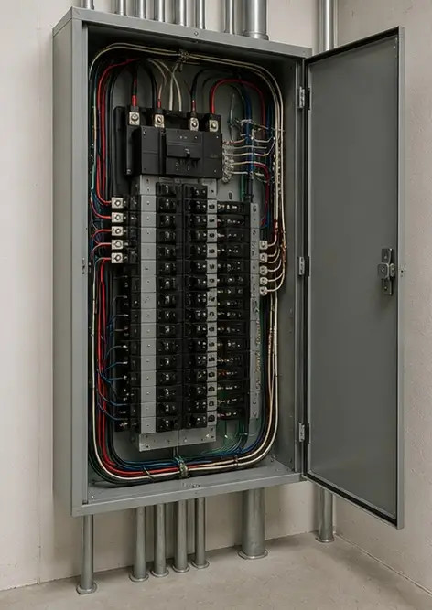
Photo #10. Преглед водоводног система завршен | 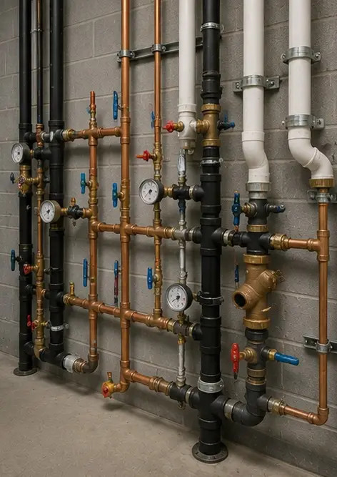
Photo #11. HVAC equipment condition assessed | 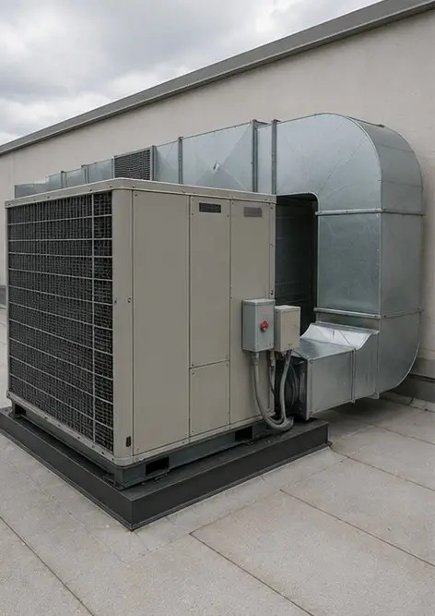
Photo #12. Безбедносна опрема прегледана и забележена | 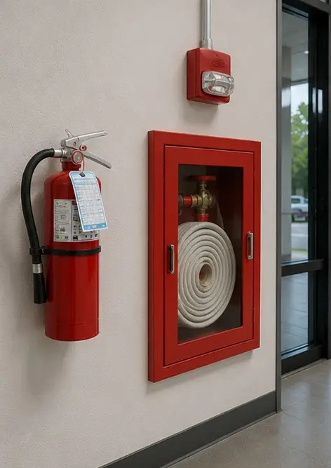
Photo #13. Стање плафона документовано током инспекције | 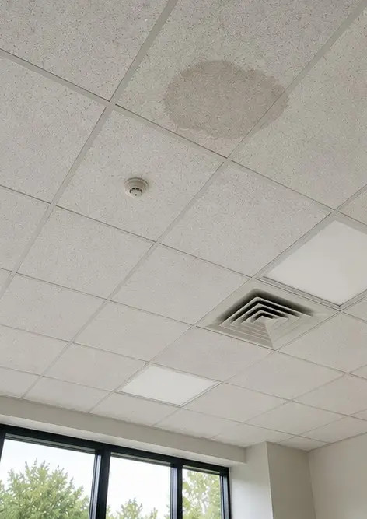
Photo #14. Стање пода процењено и забележено | 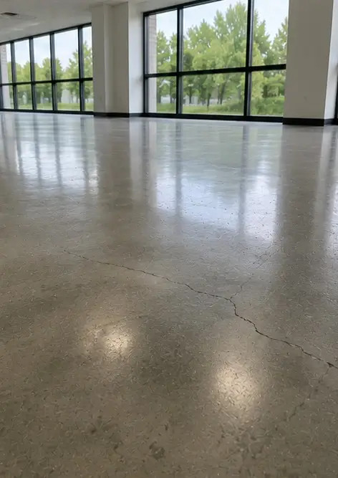
Photo #15. Идентификована област са недостатком документована за даљу процену | 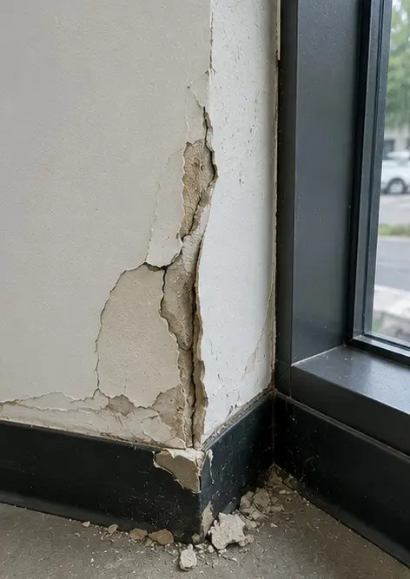
Photo #16. Коначни преглед прегледане некретнине | 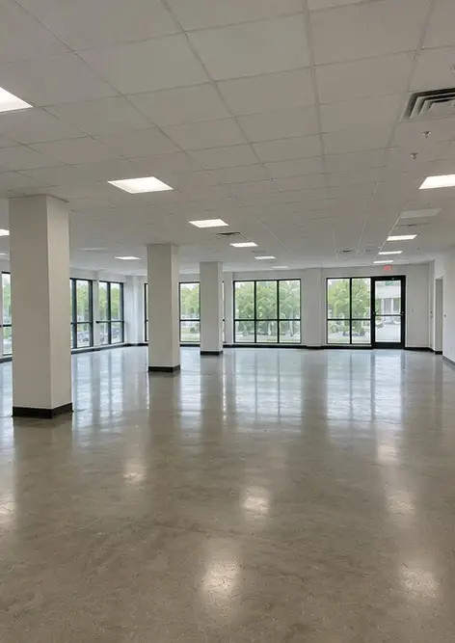

Направите сопствени фото извештај онлајн

Користите Photo Reports за креирање структурираних PDF и Word фото извештаја са распоредима, натписима и алатима за извоз.

• Аутоматски распореди страница
• Извоз у PDF и DOCX
• Натписи и коментари на фотографијама
• Извештаји пре и после
• Инспекцијски извештаји и извештаји о одржавању
https://photo-reports.online

